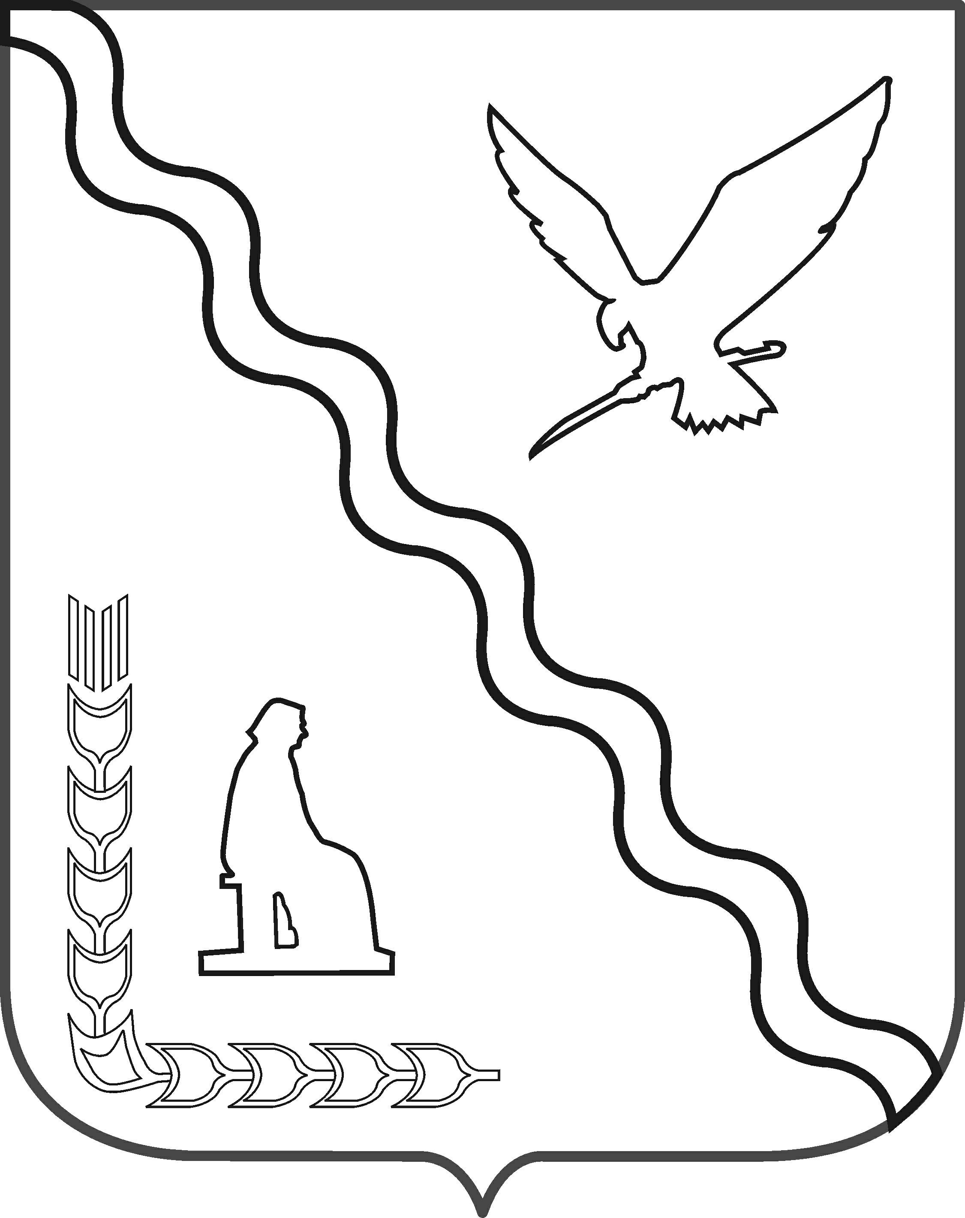

СОВЕТ

МУНИЦИПАЛЬНОГО ОБРАЗОВАНИЯ
ТИМАШЕВСКИЙ РАЙОН

СЕССИЯ от 2.02.2011 № 12

РЕШЕНИЕ

от 2.02.2011 № 83

О внесении изменений в решение Совета муниципального
образования Тимашевский район от 17 декабря 2009 года № 795 «Об утверждении Положения о финансовом управлении администрации муниципального образования Тимашевский район»

Руководствуясь статьей 9 Бюджетного кодекса Российской Федерации, Федеральным законом «О размещении заказов на поставки товаров, выполнение работ, оказание услуг для государственных и муниципальных нужд» от 21 июля 2005 года № 94-ФЗ, приказом Министерства экономического развития Российской Федерации и Федерального казначейства от 14 декабря 2010 года № 647/22 н, «Об утверждении Порядка регистрации пользователей на официальном сайте Российской Федерации в сети «Интернет» для размещения информации о размещении заказов на поставку товаров, выполнение работ, оказание услуг» статьей 24 Устава муниципального образования Тимашевский район, Совет муниципального образования Тимашевский район р е ш и л:
1. Внести изменения в решение Совета муниципального образования Тимашевский район от 17 декабря 2009 года № 795 «Об утверждении Положения о финансовом управлении администрации муниципального образования Тимашевский район», дополнив пунктом 1.39 раздел 3 приложения:
«1.39. Обеспечивает подтверждение корректности указания уполномоченным органом заказчиков, для которых соответствующий уполномоченный орган осуществляет размещение заказов, а также подтверждает корректность указания информации о реквизитах счетов, на которые должны поступать средства участников размещения заказов».
2. Пункт 1.10 раздела 3 приложения изложить в новой редакции:
«1.10. Разрабатывает предложения в области составления проекта местного бюджета и исполнения местного бюджета».
3. Отделу по организационно-кадровой работе и взаимодействию с правоохранительными органами и казачеством администрации муниципального образования Тимашевский район (Бородавка) обнародовать настоящее решение.
4. Отделу информационных технологий администрации муниципального образования Тимашевский район (Мирончук) разместить настоящее решение на официальном сайте муниципального образования Тимашевский район.
5. Решение вступает в силу со дня его подписания.

Глава муниципального образования
Тимашевский район А.М.Потапенко

